MD.050機能拡張に当たっての機能設計書
株式会社伊藤園
営業システム構築プロジェクト
アドオン：リース管理情報連携
リース(FA)

作成者: SCS 渡辺学
作成日: July 22, 2008
最終更新日: July 3, 2009
文書参照番号: MD050_CFF_009_A15
版: Issue3.2
タイトル、主題、最終更新日、参照番号、および版には、Wordのブックマークが付けられており、文書のヘッダーおよびフッターを簡単に作成できます。これらを変更する場合は、誤ってブックマークを削除しないように注意してください。ブックマークを表示するには、「ツール」->「オプション...」コマンドを選択し、「表示」タブを選択します。次に、「表示項目」領域の「ブックマーク」オプションをチェックします。

承認:
株式会社伊藤園
住商情報システム株式会社
承認者の行を追加するには、表の最後のセルで[Tab]を押します。
 コピー番号 _____
この表紙ページの項目は、必要に応じて削除できます。たとえば、コピー番号は、管理対象の文書でコピーの配布状況を把握する必要がある場合にのみ必要です。

文書管理

変更記録
1

日付 | 作成者 | 版 | 変更時の参考資料
22-Jul-08 | SCS渡辺学 | Draft1A | 以前の文書なし
08-Sep-08 | SCS渡辺学 | Draft1B | ユーザレビュー後修正  レビュー記録シート_FA_20080903_リース管理情報連携.xls
15-Oct-08 | SCS渡辺学 | Issue1.0 | Issue版に変更
29-Oct-08 | SCS 奥河美樹 | Draft2.0A | 内部レビュー前
11-Nov-08 | SCS 奥河美樹 | Draft2.0B | 内部レビュー後の内容反映
19-jun-09 | SCS 奥河美樹 | Draft2.0C | レビュー後の内容反映
22-jun-09 | SCS 奥河美樹 | Draft3.0A | テスト以降の内容反映
17-Mar-09 | SCS 嶋田直美 | Issue3.0 | Issue版に変更
24-Jun-09 | SCS 廣瀬真佐人 | Issue3.1 | 納品に際し、体裁を修正。
3-Jul-09 | SCS 萱原伸哉 | Issue3.2 | 統合テスト障害00000136対応[CSV出力エラー]

レビューア

名前 | 職位

配布

コピー番号 | 名前 | 配布先
 | ライブラリ・マスター | プロジェクト・ライブラリ
 |  | プロジェクト・マネージャ
コピー番号は、配布する各コピーの表紙の「コピー番号」に記入する必要があります。文書を管理しない場合は、表紙ページからこの表、「保有者への注記」および「コピー番号」ラベルを削除できます。

保有者への注記:
この文書の電子コピーを受け取って印刷する場合は、文書管理のため、表紙に相当するページに氏名を記入してください。
この文書のハード・コピーを受け取った場合は、文書管理のため、表紙に氏名を記入してください。
目次
文書管理 ii
変更記録 ii
レビューア ii
配布 ii
リース管理情報機能 1
序説 1
関連文書 1
モジュール構成 1
機能プロセス・フロー 2
参考資料および補足 3
A.リース管理情報連携－コンカレント・プログラム 4
業務規約 4
システム前提条件 4
モジュール機能詳細 4
コンカレント・プログラム起動条件 5
コンカレント・プログラム実行タイミングおよびサイクル 5
カスタム・プロファイル・オプション 5
コンカレント・プログラム入力項目 6
処理結果レポート出力項目 7
ユーザー手順 7
モジュール詳細機能フロー 8
機能詳細 9
メッセージ一覧 15
リカバリ手順 15
参考資料および補足 17
この成果物の未完了の課題と完了済みの課題 18
未完了の課題 18
完了済みの課題 18

目次を更新するには、目次の任意の場所にカーソルを置き、[F9]を押します。表示されるレベルの数を変更するには、「挿入」->「索引と目次」コマンドを選択します。次に、「目次」タブが有効になっていることを確認し、「アウトライン レベル」の値を変更します。

リース管理情報連携機能
タイトル部＜機能名＞は、表紙部の＜機能名＞を参照しています。表紙の変更が反映されない場合には、＜機能名＞部にカーソルを合わせ、「フィールドの更新」（F9キー）を行います。
この文書の記述対象となる「機能」とは、以下に定義されるもので、1つ以上のモジュール（コンカレント・プログラム、フォーム、帳票のいずれか）から構成されます。
・ユーザー操作を伴うもの：
一連のオペレーション（ナビゲータ・パス）単位
・ユーザー操作を伴わないもの：
目的や機能仕様などで明らかに分割できる1単位

序説
この文書の記述対象となる機能を定義します。
＜関連文書番号＞および＜成果物名＞は、後述の「関連文書」節にも記述します。
＜機能ID＞および＜機能名＞は、MD.020 もしくはBR.030を参照します。
この文書は、関連文書「機能一覧」、「システムプロセスフロー」で定義された機能を記述対象としています。

関連文書
この文書の関連文書を記述します。該当する関連文書が存在しない場合には、その成果物名、文書参照番号は削除して下さい。

No | 成果物名 | 主題 | 文書参照番号
1 | MD050_機能一覧 | 会計 | MD050_FTL_CFF _001_機能一覧（FA）
2 | MD050_システムプロセスフロー | リース管理情報連携 | MD050_SPF_CFF _020_リース管理
3 | MD050_概念データモデル | 会計 | MD050_CDM_CFF _001
4 | MD050_論理データモデル | 会計 | MD050_LDM_CFF _001

モジュール構成
この機能を構成するモジュールの一覧とその概略を箇条書きで記述します。次の章以降は、モジュールごとの記述となります。また、ここで記述したモジュール名がAOLへのプログラム・モジュール登録名称となります。
モジュールの種類は、「フォーム」、「OAF」、「コンカレント・プログラム」、「帳票」からいずれか1つを選択し、記述して下さい。その際に括弧は削除して下さい。
モジュール名の前には、モジュール番号を記載して下さい。モジュール番号は、アルファベット（大文字）とします。
概要の記述は、モジュールを大まかに説明する程度にとどめ、詳細はモジュールごとの「モジュール機能詳細」に記述して下さい。記述内容の重複は避けてください。
この機能は、以下のモジュールで構成されます。

A. リース管理情報連携 コンカレント・プログラム
情報系システムへ連携するためにリース契約情報を所定のEBSサーバディレクトリへCSVファイル形式でファイル作成します。

機能プロセス・フロー
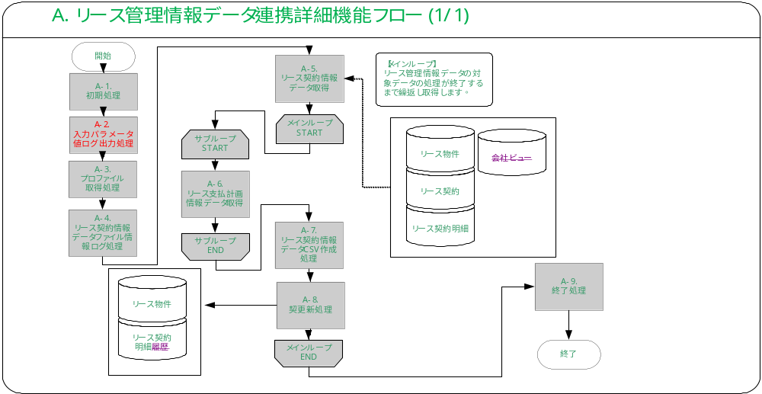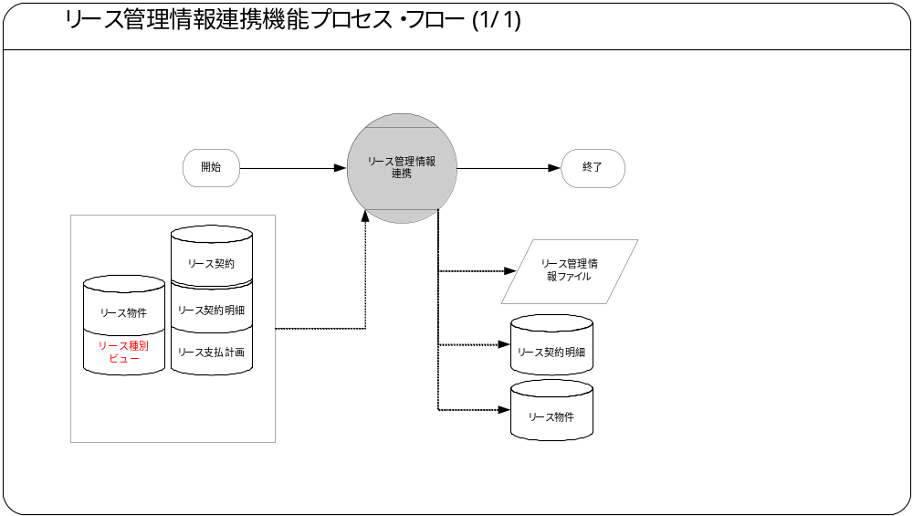この機能内部でのモジュール構成と他機能との連携を含めた概略プロセス・フローを作成し転載します。
フロー記述上の注意は、「設計書作成ガイドライン」を参照して下さい。
タイトル部に「（現ページ数/全ページ数）」を記載して下さい。
フローを別ファイルで保存する場合には、この欄には「参考資料を参照して下さい。」と記入します。設計書印刷時に、別で印刷したフローを「参考資料および補足」節に添付して下さい。
SQL*Loaderは、機能プロセス・フローに記載しますが、以下MD050では記載せず、MD070にて詳細を記載します。

参考資料および補足
他に添付する参考資料や補足資料などがあれば記述します。
エラー発生時のリカバリ方法など特筆すべき事項はこの節に記述します。

A.リース管理情報連携－コンカレント・プログラム
＜モジュールC名称＞には、前述の「モジュール構成」で箇条書きしたモジュール名を記述します。
モジュール名の前には、モジュール番号を記載して下さい。モジュール番号は、アルファベット（大文字）とします。
この機能が複数のコンカレント・プログラムから構成される場合は、この章を繰り返して記述します。また、コンカレント・プログラムが存在しない場合は、この章を削除して下さい。
ソース・プログラムの再利用をする場合は、下記の例のように参照するモジュール名称を記述します。さらに、「業務規約」、「システム前提条件」、「コンカレント・プログラム入力項目」を記述し、その他の節は全て削除します。
例：
このモジュールは、＜モジュール番号＞．＜参照するモジュール名称＞のソース・プログラムを再利用します。詳細は、＜モジュール番号＞．＜参照するモジュール名称＞の章を参照して下さい。

業務規約
このモジュールで実装されるビジネスルールを箇条書きで記述します。
このモジュールが満たすべき、目標時間を記載します。
このモジュールは以下の業務上の要件を実現します。
- 情報系システムへ連携するためにリース/FA内で管理しているリース契約情報を所定のディレクトリにCSVファイル形式の連携データを作成可能であること。
- 以下のリース契約情報が連携対象であること。
- 前回送信以降に、リース物件の情報、または、リース契約の情報が変更された契約情報であること。（差分連携）
- リース種別が「自動販売機」、「ショーケース」、「ウォーマー」、「オープンショーケース」のいずれかであること。
- 処理実行時点において、リース物件が契約済みで、その物件に紐づく原契約のリース契約情報であること。
- 処理実行時点において、リース物件が再リース契約済みで、その物件に紐づく再リース契約のリース契約情報であること。
- 処理実行月において、中途解約または、満了となった原契約のリース物件で、その物件に紐づく原契約のリース契約情報であること。
- 処理実行月において、中途解約または、満了となった再リース契約のリース物件で、その物件に紐づく再リース契約のリース契約情報であること。

システム前提条件
このモジュールが正常に動作するためのモジュール単位の前提条件（終了しているべき処理、同時実行が不可能な処理など）を箇条書きで記述します。
機能全体の「モジュール構成」との記述内容の重複は避けてください。
特筆すべき前提条件がない場合は、この節を削除して下さい。
このモジュールは以下のシステム上の条件が満たされていることを前提に設計されています。
- 処理実行時点において、再リース待ちとなっているリース物件については、本機能の処理対象外とする。
- 本機能は連携ファイルを作成するまでとし、連携ファイルの取込は別機能にて処理されること。

モジュール機能詳細
このモジュールが備える機能を文章もしくは箇条書きで記述します。ここでは、｢モジュール構成｣で記述した内容より詳細な説明を記載します。
このモジュールは、以下にあげる機能を備えています。
- リース管理情報連携
- 以下の連携対象のリース契約情報を抽出し、所定のEBSファイルサーバへCSVファイル形式で連携データを作成します。エラー発生時は連携ファイルの作成はおこないません。
- 連携対象のリース契約情報は以下のとおり。
- 前回送信以降に、リース物件の情報、または、リース契約の情報が変更された契約情報であること。（差分連携）
- リース種別が「自動販売機」、「ショーケース」、「ウォーマー」、「オープンショーケース」であること。
- 処理実行時点において、リース物件が契約済みで、その物件に紐づく原契約のリース契約情報であること。（リース区分が「原契約」、物件のステータスが「契約済み」）
- 処理実行時点において、リース物件が再リース契約済みで、その物件に紐づく再リース契約のリース契約情報であること。（リース区分が「再リース」、物件のステータスが「再契約済み」）
- 処理実行時点において、中途解約または、満了となった原契約のリース物件で、その物件に紐づく原契約のリース契約情報であること。（リース区分が「原契約」、物件のステータスが「中途解約（自己都合）」、「中途解約（保険解約）」、「中途解約（解約）」、「満了」のいずれか）
- 処理実行時点において、中途解約または、満了となった再リース契約のリース物件で、その物件に紐づく再リース契約のリース契約情報であること。（リース区分が「再リース」、物件のステータスが「中途解約（自己都合）」、「中途解約（保険解約）」、「中途解約（解約）」、「満了」のいずれか）
- リース管理情報連携日時更新
- 連携データ作成後、抽出対象データに対して処理した日付を設定します。（リース契約明細のリース管理情報連携日時、リース物件のリース管理情報連携日時に処理日を設定）

コンカレント・プログラム起動条件
コンカレント・プログラムを起動する条件を記述します。起動条件が2パターン以上存在する場合には、スタイル｢Number List｣を用いて箇条書きにします。
＜起動条件＞は以下から選択して記述します。以下の選択肢が相応しくない場合は、適切な用語を使用して下さい。
・随時実行：SRS画面からの実行など
・定期実行：スケジュールされた実行
・他モジュールからの実行：画面のボタンからの実行など
・要求セットによる実行：要求セットとしての実行
・他システムから随時実行：EBS以外のシステム（運用監視ツール、連携が必要なシステムなど）から随時実行
・他システムから定期実行：EBS以外のシステム（運用監視ツール、連携が必要なシステムなど）からスケジュール実行
このコンカレント・プログラムは、前述のシステム前提条件を満たし、かつ以下の条件で起動します。

- 定期実行 JP1からの定期実行を行います。

コンカレント・プログラム実行タイミングおよびサイクル
コンカレント・プログラムを起動する条件で、「定期実行」と「他システムから定期実行」の場合は、実行タイミングと実行サイクルについて記述します。それ以外の場合は、この節を削除して下さい。
＜実行タイミング＞は以下から選択して記述します。適切な値がない場合は、その内容を記述して下さい。
・「日中バッチ」、「夜間バッチ」
＜実行サイクル＞は以下から選択して記述します。適切な値がない場合は、その内容を記述して下さい。
・「時間毎」、「日次」、「週次」、「月次」、「四半期」、「半期」、「期次」
＜実行サイクルの詳細＞には、実行の時間や日にちにについて詳細条件を記述して下さい。
前述の起動条件ごとのコンカレント・プログラム実行タイミングとサイクルは以下のとおりです。
起動条件番号 | 実行タイミング | 実行サイクル | 詳細
1 | 夜間バッチ | 日次

カスタム・プロファイル・オプション
カスタム・プロファイル・オプションについて記述します。
＜プロファイル・オプション名＞には、プロファイル・オプション名を日本語で記述します。
＜説明＞には、そのプロファイル・オプションの用途や設定可能なレベルなどを記述します。
＜値＞には、そのプロファイル・オプションが取りうる値を記載し、＜値の説明＞に説明を記述します。
カスタム・プロファイル・オプションを使用しない場合は、この節を削除して下さい。

1.XXCFF: リース管理情報ファイル名称(XXCFF_ FILE_NAME_CONTROL)
リース管理情報データファイルの名称をサイトレベルで管理します。

2.XXCFF: リース管理情報ファイル格納パス(XXCFF_ FILE_DIR_CONTROL)
リース管理情報データファイルの格納パスをサイトレベルで管理します。

3.XXCFF: リース会社コード(XXCFF_COMPANY_CODE)
リース会社コード’001’(固定値)をサイトレベルで管理します。

コンカレント・プログラム入力項目
コンカレント・プログラムに引数として与えるパラメータ項目とその説明を箇条書きで記述します。
｢必須｣、｢任意｣のいずれかを選択し、記述して下さい。その際に括弧は削除して下さい。
「随時実行」の場合、パラメータはその特徴から4種類に分類されます。「入力テキスト」、「値リスト」、「表示項目」、「非表示」のいずれかを選択し、記述して下さい。その際に括弧は削除します。また、場合によっては、表形式の追記が必要になります。（＊）を参照して下さい。
・入力テキスト：一般的な、ユーザーが任意で入力可能なパラメータ
・値リスト：値リストが存在するパラメータ（＊1）
・表示項目：表示しかせず、ユーザーの変更を許可しないパラメータ
・非表示：パラメータ入力画面には非表示で、内部的に処理を行うパラメータ
「随時実行」の場合、デフォルト値の検討をします。（＊2）
（＊1）値リスト：表参照形式の値リストの場合には、値リスト表参照に、「参照する表名」をエンティティ名で記述し、説明部には「その値の取得ルーチン」を記述します。値リストが取りうる値が表参照ではなく明確に規定されている場合には、「オプション＃」を使用して、選択しうる全ての個数だけの列を設け、それぞれの値とその説明を記述します。
（＊2）デフォルト値：デフォルト値欄には「規定されるデフォルト値」を、説明欄にその値の説明を文章で記述します。デフォルト値をSQL文で取得する場合には、デフォルト値欄に「SQL」と書き、説明部にはその説明を記述します。デフォルト値をプロファイル値から取得する場合には、その旨を説明欄に記述して下さい。
表形式で追記するためのテンプレートを記載していますので、必要のない表は削除して下さい。
なし

コンカレント・プログラムに引数として与えるパラメータ項目とその説明を箇条書きで記述します。
｢必須｣、｢任意｣のいずれかを選択し、記述して下さい。その際に括弧は削除して下さい。
「随時実行」の場合、パラメータはその特徴から4種類に分類されます。「入力テキスト」、「値リスト」、「表示項目」、「非表示」のいずれかを選択し、記述して下さい。その際に括弧は削除します。また、場合によっては、表形式の追記が必要になります。（＊）を参照して下さい。
・入力テキスト：一般的な、ユーザーが任意で入力可能なパラメータ
・値リスト：値リストが存在するパラメータ（＊1）
・表示項目：表示しかせず、ユーザーの変更を許可しないパラメータ
・非表示：パラメータ入力画面には非表示で、内部的に処理を行うパラメータ
「随時実行」の場合、デフォルト値の検討をします。（＊2）
（＊1）値リスト：表参照形式の値リストの場合には、値リスト表参照に、「参照する表名」をエンティティ名で記述し、説明部には「その値の取得ルーチン」を記述します。値リストが取りうる値が表参照ではなく明確に規定されている場合には、「オプション＃」を使用して、選択しうる全ての個数だけの列を設け、それぞれの値とその説明を記述します。
（＊2）デフォルト値：デフォルト値欄には「規定されるデフォルト値」を、説明欄にその値の説明を文章で記述します。デフォルト値をSQL文で取得する場合には、デフォルト値欄に「SQL」と書き、説明部にはその説明を記述します。デフォルト値をプロファイル値から取得する場合には、その旨を説明欄に記述して下さい。
表形式で追記するためのテンプレートを記載していますので、必要のない表は削除して下さい。

処理結果レポート出力項目
コンカレント・プログラムの出力ファイルに出力する項目を箇条書きで記述します。実際に出力する文字などは後述の機能詳細に記述して下さい。
コンカレント・ログとして出力する項目については、「MD.070 機能拡張に当たっての技術設計書」に記述してください。
出力項目がない場合には、この節を削除して下さい。
必須出力項目を記述します。

必須出力項目

終了ステータス
処理結果ステータス（正常、異常、警告）を出力します。

処理件数
処理結果件数を出力します。
・リース契約情報データレコード件数（CSVへの出力レコード件数）
コンカレント・プログラムの終了ステータスごとに出力すべき項目がある場合は、以下に記述します。特筆すべき出力項目がない場合は、この部分を削除して下さい。

正常終了時出力項目

正常メッセージ
終了ステータス「正常」の場合、正常終了した旨のメッセージを出力します。

警告終了時出力項目

警告メッセージ
終了ステータス「警告」の場合、その警告の内容をメッセージ出力します。
出力データが0件の場合「対象データがありませんでした。」

エラー終了時出力項目

エラーメッセージ
終了ステータス「異常」の場合、その異常の内容をメッセージ出力します。

ユーザー手順
このモジュールを実行するためのユーザー・オペレーション手順をコンカレント・プログラム実行タイミング毎に箇条書きで記述します。
起動条件が随時実行の場合は、以下のように記述して下さい。
例：
標準要求発行（SRS）画面より＜モジュール名＞コンカレント・プログラムを選択し、適切なパラメータを入力後、「発行」ボタンを押下して起動します。
起動条件が定期実行の場合は、以下のように記述して下さい。
例：
定期実行されるため、ユーザー手順はありません。
起動条件が他モジュールからの実行の場合は、以下のように記述して下さい。
例：
＜関連設計書名＞で記述される＜モジュール名＞モジュールのユーザー手順＜順番＞より起動されるため、ここでのユーザー手順の記述は省略します。
起動条件が要求セットによる実行の場合は、以下のように記述して下さい。
例：
要求セットとして起動するため、ユーザー手順はありません。
手順が複数ステップにわたる場合は、スタイル「Number List」を使用します。
エラー発生後の再起動だけに必要な特別な手順がある場合には、｢参考資料および補足｣で記述します。
このモジュールは以下の手順で実行します。

定期実行
定期実行される場合、ユーザ手順はありません。

モジュール詳細機能フロー
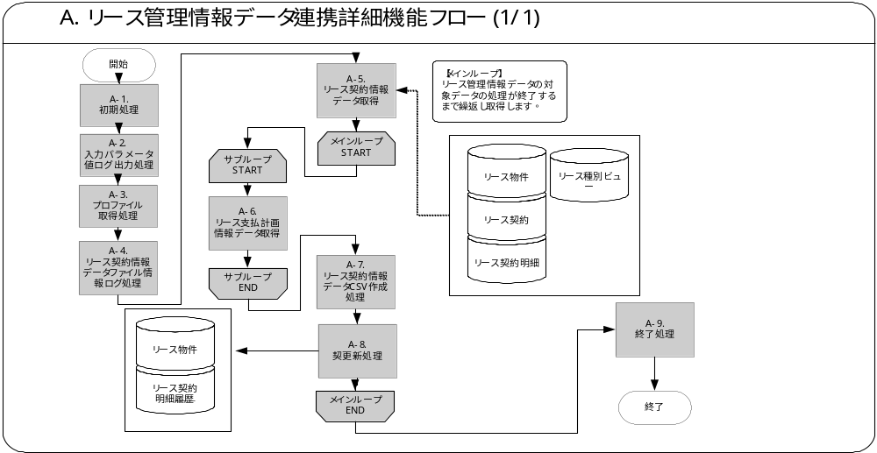

機能詳細

A-1．初期処理
システム日付を処理日付として保持します。

A-2．入力パラメータ値ログ出力処理
コンカレントパラメータを表示するメッセージを表示します。
メッセージ名 | トークン
コンカレント入力パラメータ | なし

モジュール詳細機能フローで記載されている、番号付与した機能単位で内容を詳述します。
＜処理内容＞に、機能の処理を箇条書きで記述します。
メッセージを出力する場合は、後述のメッセージ一覧にメッセージ内容を記述し、＜処理内容＞の中では以下のようにメッセージ名を記載します。
例：
＜メッセージ名＞（トークン：＜トークン＞=＜値＞）を表示します。
トークンに代入する値は、複数言語対応を考慮する必要があります。特別な場合以外は、日本語を使用しないで下さい。（日本語を使用した場合には、値リストやLOOKUP表を用いた複数言語対応を実装する必要があります。）

A-3．プロファイル取得
以下のプロファイルを取得します。
- XXCFF: リース管理情報データファイル名
- XXCFF: リース管理情報データファイル格納パス
- .XXCFF: リース会社コード

プロファイル値取得に失敗した場合、以下の例外処理を行います。
メッセージ名 | トークン | 終了ステータス | 後処理
プロファイル取得エラー | &PROF_NAME=' 取得対象プロファイル名 ' | エラー | 中断

A-4．リース管理情報データファイル情報ログ処理
処理対象のリース管理情報データファイル名をログ出力します。
メッセージ名 | トークン
ファイル名出力 | &FILE_NAME=A-1. リース管理情報データファイル名

A-5. リース管理情報の取得
・処理実行時点における、最新のリース契約情報を抽出し、対象レコードを処理します。
(A5～A7)
・出力対象ファイル
ファイルパス : プロファイル．XXCFF:リース管理情報データファイル格納パス
ファイル名 : プロファイル．XXCFF:リース管理情報データファイル名
＜抽出項目＞リース管理情報
No | テーブル名 | 抽出項目名 | 項目名
1 |  | 会社コード | （固定"001"）プロファイル.XXCFF: リース会社コード
2 | リース契約 | リース会社 | リース会社コード（2桁）
3 | リース契約 | 契約番号 | 契約番号
4 | リース契約 | 契約日 | 契約日
5 | リース契約 | 支払回数 | リース回数
6 | リース契約 | リース開始日 | リース開始日
7 | リース契約 | リース終了日 | リース終了日
8 | リース契約 | 初回支払日 | 支払日（初回）
9 | リース契約 | 2回目支払日 | 支払日第2回目以降
10 | リース契約明細 | 契約枝番 | 契約枝番
11 | 契約ステータスビュー | 契約ステータス名称 | 契約ステータス（名称）
12 | リース区分ビュー | リース区分名称 | 再リース区分（名称）
13 | リース契約明細 | 再リース回数 | 再リース回数
14 | リース契約明細 | 総額計_リース料 | リース料 リース料総額（税込）
15 | リース契約明細 | 2回目以降月額リース料_リース料 | リース料 月額リース料（税抜）
16 | リース契約明細 | 2回目以降消費税額_リース料 | リース料 月額消費税額
17 | リース契約明細 | 2回目以降計_リース料 | リース料 月額リース料（税込）
18 | リース種類ビュー | リース種類名称 | リース種類（名称）
19 | リース契約明細 | 取得価額 | 取得価額相当額
20 | リース支払計画 | SUM(ＦＩＮリース債務額) | リース債務
21 | リース支払計画 | SUM(ＦＩＮリース支払利息) | 支払利息
22 | リース支払計画 | SUM(ＦＩＮリース債務額_消費税) | 消費税額
23 | リース契約明細 | 計算利子率 | 計算利子率
24 | リース物件履歴 | 物件コード | 物件コード
25 | リース物件 | 数量 | 数量
26 | リース物件情報 | 管理部門コード | 管理部門コード
27 | リース物件 | 中途解約日 | 解約日
28 | リース物件 | 物件内部ID | 物件内部ID
29 | リース契約明細 | 契約明細内部ID | 契約明細内部ID

＜抽出テーブル＞
No | 抽出テーブル名 | テーブル名
1 | リース物件 | リース物件
2 | リース契約 | リース契約
3 | リース契約明細 | リース契約明細
4 | リース支払計画 | リース支払計画
5 | 契約ステータスビュー | 契約ステータスビュー
6 | リース区分ビュー | リース区分ビュー
7 | リース種類ビュー | リース種類ビュー
＜抽出条件＞
No | 条件 | 抽出条件
1 |  | リース契約. 契約内部ID = リース契約明細. 契約内部ID
2 | AND | リース契約明細. 物件内部ID =リース物件. 物件内部ID
3 | AND | リース契約明細. 物件内部ID =リース支払計画ビュー. 物件内部ID(+)
4 | AND | リース契約. リース種別 IN (SELECT リース種別コード FROMリース種別ビュー WHERE 自販機_SHフラグ=`Y’)
5 | AND | リース物件. 物件ステータス IN (‘102’, 104’,’ 110’,’ 111’,’ 112’)
6 | AND | ((リース物件. リース管理情報連携日 ＜. リース物件. 更新日) OR  (リース契約明細. リース管理情報連携日 ＜. リース契約明細. 更新日) )
7 | AND | リース契約明細. 再リース回数= リース物件. 再リース回数
8 | AND | 契約ステータスビュー.契約ステータスコード=リース契約明細. 契約ステータス
9 | AND | リース区分ビュー. リース区分コード = リース契約. リース区分
10 | AND | リース種類ビュー.リース種類コード= リース契約.リース種類
＜ソート条件＞
No | 項目名 | ソート順
1 | リース会社 | 1
1 2 | 契約番号 | 2
2 3 | 契約枝番 | 3

A-6. リース支払計画情報データ取得
・A-4にて取得した契約明細内部IDを基にリース支払計画情報の対象レコードを取得します。
該当データが無い場合もCSV保持データなので処理は72回行います。
＜抽出項目＞リース支払計画
No | テーブル名 | 抽出項目名 | 項目名
1 | リース支払計画 | 支払回数 | 支払回数
2 | リース支払計画 | 支払日 | 支払日
3 | リース支払計画 | リース料＋リース料_消費税 | リース料
＜抽出テーブル＞
No | 抽出テーブル名 | テーブル名
1 | リース支払計画 | リース支払計画
＜抽出条件＞
No | 条件 | 抽出条件
1 |  | リース支払計画. 契約明細内部ID = A-4.リース契約明細. 契約明細内部ID
＜ソート条件＞
＜CSV用格納変数＞
No | 項目名 | ソート順
1 | 支払回数 | 1
No | 項目名 | セット値
- 1 | 第1回支払リース料（税込） | 第1回支払リース料 ','
 | 第1回支払日 | TO_CHAR(第1回支払日,‘YYYYMMDD’ ) || ','
 | 第2回支払リース料（税込） | 第2回支払リース料 ','
 | 第2回支払日 | TO_CHAR(第2回支払日,‘YYYYMMDD’ ) || ','
 | 第3回支払リース料（税込） | 第3回支払リース料 ','
 | 第3回支払日 | TO_CHAR(第3回支払日,‘YYYYMMDD’ ) || ','
 | ： | ：
 | 第 72回支払リース料（税込） | 第72回支払リース料','
 | 第 72回支払日 | TO_CHAR(第 72回支払日,‘YYYYMMDD’ ) || ','

A-7．リース管理情報データCSV作成処理
A-5、A-6より抽出取得した、リース管理情報データCSVレコードを、連携ファイルとして出力します
1レコード出力する毎に、処理対象件数をカウントアップします。
エラーがあった場合、エラーメッセージを表示し、処理を中断します。以下の例外処理を行います。
No | 項目名 | セット値
- 1 | 会社コード（伊藤園"001"） | '"' || A-5. 会社コード || '",'
 | リース会社コード（2桁） | '"' || A-5. リース会社コード（2桁） || '",'
 | 契約番号 | '"' || A-5. 契約番号 || '",''
 | 契約日 | TO_CHAR(A-5. 契約日, ‘YYYYMMDD’ ) || ','
 | リース回数 | '"' || A-5. リース回数|| '",'
 | リース開始日 | TO_CHAR(A-5. リース開始日, ‘YYYYMMDD’ ) || ','
 | リース終了日 | TO_CHAR(A-5. リース終了日, ‘YYYYMMDD’ ) || ','
 | 支払日（初回） | TO_CHAR(A-5. 支払日(初回）,‘YYYYMMDD’ ) || ','
 | 支払日第2回目以降 | TO_CHAR(A-5. 支払日2回目以降,‘YYYYMMDD’ ) || ','
 | 契約枝番 | '"' || A-5. 契約枝番 || '",'
 | 契約ステータス（名称） | '"' || A-5. 契約ステータス（名称） || '",'
 | 再リース区分（名称） | '"' || A-5. 再リース区分（名称） || '",'
 | 再リース回数 | A-5. 再リース回数 ','
 | リース料 リース料総額（税込） | A-5. リース料_リース料総額（税込） ','
 | リース料 月額リース料（税抜） | A-5. リース料_月額リース料（税抜） ','
 | リース料 月額消費税額 | A-5. リース料_月額消費税額 ','
 | リース料 月額リース料（税込） | A-5. リース料_月額リース料（税込） ','
 | リース種類 | '"' || A-5. リース種類 || '",'
 | 取得価額相当額 | A-5. リース料_取得価額相当額 ','
 | リース債務 | A-5. リース債務 ','
 | 支払利息 | A-5. 支払利息 ','
 | 消費税額 | A-5. 消費税額 ','
 | 計算利子率 | A-5. 計算利子率 ','
 | 物件コード | '"' || A-5. 物件コード || '",'
 | 数量 | A-5. 数量 ','
 | 管理部門コード | '"' || A-5. 管理部門コード || '",'
 | 解約日 | TO_CHAR(A-5. 解約日,‘YYYYMMDD’ ) || ','
 | 第1～72回支払リース料（税込） | A-6. CSV用格納変数リース料＋リース料_消費税
 | 第1～72回支払日 | A-6. CSV用格納変数 支払日
 | データ作成日  （ファイル作成日時） | TO_CHAR(A-1で取得したシステム日付, ‘YYYYMMDDHH24MISS’ ) || ','
メッセージ名 | トークン | 終了ステータス | 後処理
格納場所エラー | ファイル名か格納場所が無効です。 | エラー | 中断
ファイルオープンエラー | 要求どおりにファイルをオープンできないか、または操作できません。 | エラー | 中断
ファイル書込みエラー | 書込み操作中にオペレーティング・システムのエラーが発生しました。 | エラー | 中断

A-8．更新処理
1.更新処理をするため、ロック処理を行います。
＜ロックテーブル＞
No | テーブル名 | ウェイト
1 | リース契約明細 | NOWAIT
2 | リース物件 | NOWAIT

エラーが発生した場合、以下の例外処理を行います。
メッセージ名 | トークン | 終了ステータス | 後処理
対象データ無し | - | 警告 | 継続
ロックエラー | - | エラー | 中止
2．リース契約明細のリース管理情報連携日に処理した日付を設定します。
＜更新項目＞
No | テーブル名 | 抽出項目名 | セット項目
1 | リース契約明細 | リース管理情報連携日 | A-1で取得した業務日付システム日付
＜抽出テーブル＞
No | 抽出テーブル名 | テーブル名
1 | リース契約明細 | リース契約明細
＜抽出条件＞
No | 条件 | 抽出条件
1 |  | リース契約明細. 契約明細内部ID = A-5で取得したリース契約明細．契約明細内部ID

２．リース物件のリース管理情報連携日に処理した日付を設定します。
＜更新項目＞
No | テーブル名 | 抽出項目名 | セット項目
1 | リース物件 | リース管理情報連携日 | A-1で取得したシステム日付
＜抽出テーブル＞
No | 抽出テーブル名 | テーブル名
1 | リース物件 | リース物件
＜抽出条件＞
No | 条件 | 抽出条件
1 |  | リース物件.物件内部ID ＝ A-4で取得したリース物件.物件内部ID

A-9．終了処理
正常終了の場合
１．下記メッセージを表示します。
メッセージ名 | トークン
対象件数 | & COUNT＝処理対象件数
成功件数 | & COUNT＝処理対象件数
エラー件力 | & COUNT＝0
スキップ件数 | & COUNT＝処理対象件数
正常終了
警告終了の場合(処理対象件数が0件の場合)。
１．下記メッセージを表示します。
メッセージ名 | トークン
対象件数 | & COUNT＝処理対象件数
成功件数 | & COUNT＝処理対象件数
エラー件数 | & COUNT＝0
スキップ件数 | & COUNT＝処理対象件数
対象データ0件警告

異常終了の場合
１．ロールバックを発行します。
２．下記メッセージを表示します。
メッセージ名 | トークン
対象件数 | & COUNT＝処理対象件数
成功件数 | & COUNT＝0
エラー件数 | & COUNT＝処理対象件数
スキップ件数 | & COUNT＝処理対象件数
エラー終了全ロールバック

メッセージ一覧
出力するメッセージがある場合は、そのメッセージ内容を表形式で記述します。
各メッセージには、メッセージ名を付与し、＜メッセージ名＞に記述します。
＜メッセージ書式＞には、メッセージの書式を記載します。トークンがある場合はトークンを含めて記載します。
＜メッセージ表示例＞には、トークンに実際の単語を埋め込んだ表示例を記載します。
＜トークン＞には、＜メッセージ書式＞に記載したトークンを全て記載します。トークンに関する詳しい説明は＜説明＞に記載します。
メッセージ名 | メッセージ書式 | メッセージ表示例
プロファイル取得エラー  （APP-XXCFF1-00020） | プロファイル( &PROF_NAME )の取得に失敗しました。 | プロファイル：ファイル名の取得に失敗しました。  プロファイル：出力先ディレクトリの取得に失敗しました。
対象データ無し  (APP-XXCFF1-00062) | 対象データは0件でした。 | 対象データは0件でした。
ロックエラー  (APP-XXCFF1-00007) | ＆TABLE_NAMEテーブルのロックに失敗しました。 | リース契約明細ステーブルのロックに失敗しました。
対象件数  (APP-XXCCP1-90000) | 対象件数：&COUNT件 | 対象件数：100件
成功件数  (APP-XXCCP1-90001) | 成功件数：& COUNT件 | 成功件数：90件
エラー件数  (APP-XXCCP1-90002) | エラー件数：& COUNT件 | エラー件数：10件
正常終了  (APP-XXCCP1-90004) | 処理が正常終了しました。 | 処理が正常終了しました。
警告終了  (APP-XXCCP1-90004) | 処理が警告終了しました。 | 処理が警告終了しました。
エラー終了全ロールバック  (APP-XXCCP1-90006) | 処理がエラー終了しました。データは、全件処理前の状態に戻しました。 | 処理がエラー終了しました。データは、全件処理前の状態に戻しました。
格納場所エラー  (APP-XXCCP1-00169) | ファイル名か格納場所が無効です。 | ファイル名か格納場所が無効です。
ファイルオープンエラー  (APP-XXCCP1-00170) | 要求どおりにファイルをオープンできないか、または操作できません。 | 要求どおりにファイルをオープンできないか、または操作できません。
ファイル書込みエラー  (APP-XXCCP1-00171) | 書込み操作中にオペレーティング・システムのエラーが発生しました。 | 書込み操作中にオペレーティング・システムのエラーが発生しました。
メッセージで使用するトークンは以下の通りです。
トークン | 説明
& PARAM_NAME | 起動パラメータの項目名
&COUNT | 処理対象のレコード件数
&TABLE | テーブル名
&PROF_NAME | 取得したプロファイル値がセットされます。

リカバリ手順

A-2．プロファイル取得エラー発生時
プロファイルが設定されていない可能性があります。プロファイルを設定後、再度、要求発行画面より、当該機能を実行してください。

A-4．ロックエラー時
別処理により対象データの更新を行っている可能性があります。暫く時間を置き、要求発行画面より、当該機能を実行する。

A-6．CSV作成エラー発生時
①システム管理者に相談しエラー原因を修復します。
②JP1より本プログラムを再実行します
機能詳細で記述した機能ごとにリカバリ手順を記述します。
＜リカバリ手順＞には、適切なリカバリ手順を記述します。他モジュールまで戻って作業を行う必要がある場合は、その旨を記述して下さい。

参考資料および補足
他に添付する参考資料や補足説明などがあれば記述します。
Oracle Designerを使用してデータベース設計を行っている場合には、参考情報としてRepository Reportから「エンティティ定義」を出力し、主なエンティティ定義を添付することを推奨します。
設計標準に対する例外が認められた場合には、その内容を記述します。
他に添付する参考資料や補足説明などがあれば記述します。
なし

この成果物の未完了の課題と完了済みの課題
この文書の作成またはレビュー時に明らかになった未完了の課題を未完了の課題のセクションに追加します。課題を解決したら、課題IDを変更せずに保管します。解決策の説明を含めます。
この成果物を完成したら、未完了の課題は、プロジェクト・レベルまたはプロセス・レベルの「リスクおよび課題のログ（PJM.CR.040）」に転記し、プロジェクト・レベルの「リスクおよび課題のフォーム（PJM.CR.040）」を使って管理する必要があります。また、未完了の項目は、この成果物の未完了の課題のセクションにも残しておき、転記したことを示す印を解決策の列に付けます。

未完了の課題

ID | 課題 | 解決策 | 担当 | 目標日付 | 期限

完了済みの課題

ID | 課題 | 解決策 | 担当 | 目標日付 | 期限

